穀類加工食品業者輔導意願調查
敬致 貴公司：
一、本調查係中華穀類食品工業技術研究所接受經濟部工業局委託，執行「食品產業振興與加值推動計畫」，辦理穀類加工食品工廠到廠技術諮詢(名額：8家，免費)，或是有需求進一步進行深入專案技術輔導(名額：2家，廠商另付自籌款)，歡迎提出申請。
二、本調查請交由 貴公司「研發相關部門主管」或「經理人」進行填答。
三、敬請於收到問卷後，如有技術諮詢及輔導需求，請使用傳真回傳最後一頁「穀類加工食品業者輔導意願需求申請表」：
FAX：(02)2619-2141。
如有任何問題，請聯絡中華穀類食品工業技術研究所 王增興博士。 (02)2610-1010 #226，電子信箱：twang@cgprdi.org.tw

感謝您的支持與協助，
敬祝 貴公司業務蒸蒸日上！

委託單位：經濟部工業局
執行單位：中華穀類食品工業技術研究所
附註：輔導名額有限，本所保留接受輔導對象申請與否之權利
一、計畫內容簡要說明
本計畫可以協助穀類食品加工廠商(如下5項需求)，提供到廠技術諮詢或是專案技術輔導，流程如下：
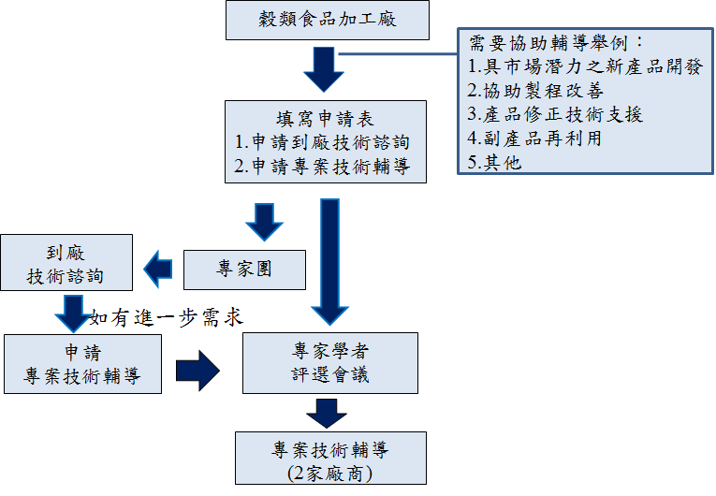
二、本所先前輔導案舉例
1.穀類加工新產品開發
2.穀類農產品素材開發
3.穀類加工量產製程技術
4.穀類機能性成分萃取
5.穀類加工共通性技術輔導
穀類加工食品業者輔導意願需求申請表
需 求 | 到廠技術諮詢(廠商免費)  專案技術輔導(政府補助42萬元 + 廠商自籌款18萬元)
廠 商 名 稱
廠商資料 | 負責人
 | 統一編號
 | 資 本 額 | 萬元 |  |  |  | 員工數 | 人
 | 地 址
 | 聯絡人 | 姓名 |  | 電話
 |  | 傳 真
 |  | E-mail
廠商屬性 | 類別 | 原料生產 食品製造 食品銷售  其他 (可複選)。
 | 銷售產品 | 穀粉類 麵條類 烘焙類 休閒食品類 飲料類 其他 (可複選)。  細項說明：
需 求 內 容 | 產品開發  現有產品改善：包裝效期配方其他：  副產品再利用  其他：
廠商簽章 | 年 月 日
聯絡人：王增興博士，FAX：02-26192141；Email：twang@cgprdi.org.tw

